新龙湖大二班今日动态
2024年11月29日
出勤：今天来园人数34人,3人请假
一、晨间来园：
孩子们进入大班生活，小朋友们入园后主动和老师、小朋友们打招呼说早上好，区域根据自己的需求进行游戏，很棒哦。
- 区域活动
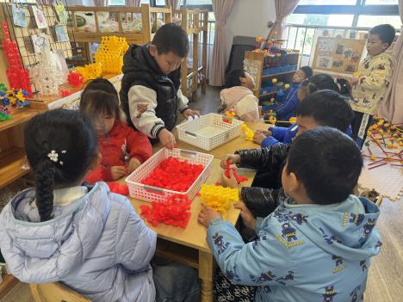我们建构的是昆虫旅馆。 | 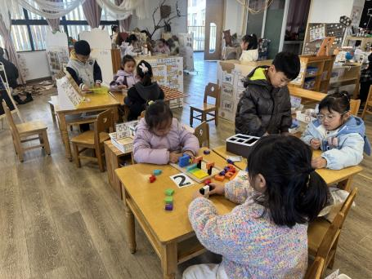  益智区需要积极动脑。 | 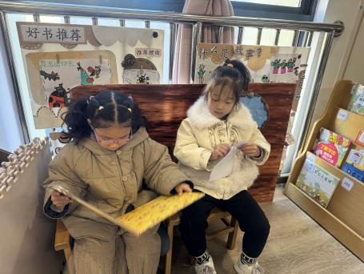  我们一起看绘本故事。
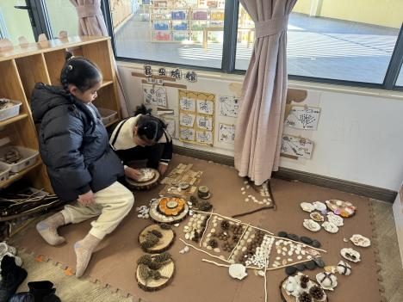  看我们的作品。 | 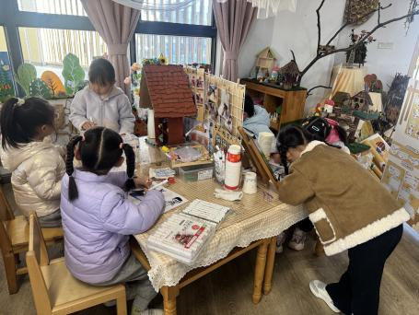  我们在美工区的作品都不相同。 | 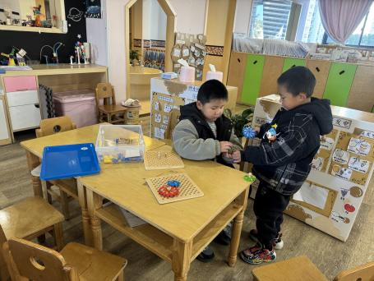  我们在玩齿轮。

三、集体活动
音乐：拔根芦柴花
《拔根芦柴花》是一首江苏民歌，2/4拍节奏，歌词反映的是当地在水田劳动中唱的歌，属“秧田歌”；是稻农为了解除疲劳、自我调节所唱的。内容有很大的即兴性，而曲调和衬词则是相对稳定的，乐曲分为三个乐段，A、C乐段多以八分音符为主，而B段运用了十六分音符给人以跳跃的感觉，因此整首乐曲节奏明朗，具有活泼欢快的情绪色彩。本节活动主要引导幼儿能正确地辨认音乐的强、弱拍，愿意愉快的进行自我表达并养成良好的倾听音乐的习惯。
我班幼儿能够感知乐曲的情感情绪，会用简单的肢体动作表达自己对歌曲的理解，但是在倾听欣赏音乐的时候习惯需要加强。 活动中于锦楠、冯钰源、冯皓辰、张佳妮、张琳晞、李雨萱、臧宇朋、栾晞纯、邹羽晗、孙贝牙、朱诗涵、万晞文、郑丽莎、张轩睿、李一阳、金芳伊、张睿宸、郁明泽、袁明楷、赵天羽、陆忻妍、黄钰洁、蔡晗熙、韩文雅、陈悦、朱明曦、高茗昀、王思宸、陈宇航、祝沈其、李沐荞、钱欣悦、孙艺菲、李金瑶都能够跟着音乐节奏，一起拍手，分组打节拍。

四、生活活动：
今天的早点：多样饼干、鲜牛奶
今天的午餐：芝麻饭、茄汁龙利鱼、上汤娃娃菜、荠菜肉丝汤
今天的水果：香蕉、橘子
今天的点心：小核桃酥、奶酪棒
小朋友们整体的午睡情况都很好，早早的就进入梦乡啦！孩子们吃饭的状况比以前有进步，饭菜孩子们都很喜欢吃，全部吃光哦！

- 温馨提示：
1.请各位家长注意来园、返园的路上安全哦，来离园接送请按照门口的秩序排队哦。
2.早晨入园时间是8点，天气寒冷，家长们不要过早送孩子在门口等待哦。

